IACHINT MONAHUL
- de la Sfântul Munte Athos -
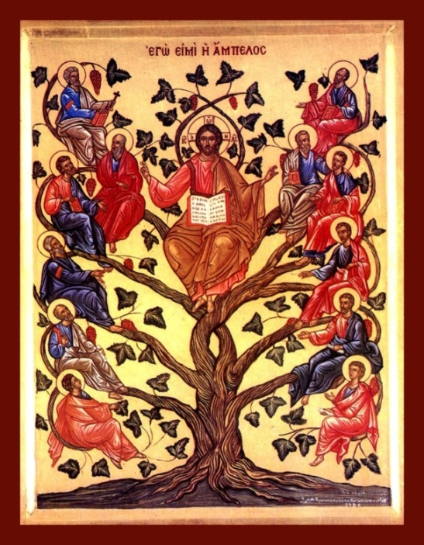
„Eu sunt buciumul viţei, voi viţele, cel ce rămâne întru Mine și Eu întru el, acesta aduce roadă multă, că fără de Mine nu puteţi face nimic”
(Ioan 15, 5)
CREȘTINII CRED ȘI MĂRTURISESC ÎNTRU ADEVĂRUL LUI DUMNEZEU
Vol . I

Editura RAFET
„Că Eu de la Mine nu am grăit; ci Tatăl Cel ce M-a trimis pe Mine, Acela poruncă Mi-a dat, ce voi zice și ce voi grăi. Și ştiu că porunca Lui viaţă veşnică este; deci cele ce grăiesc Eu, precum Mi-a zis Mie Tatăl, așa grăiesc” (Ioan 12, 49-50)
